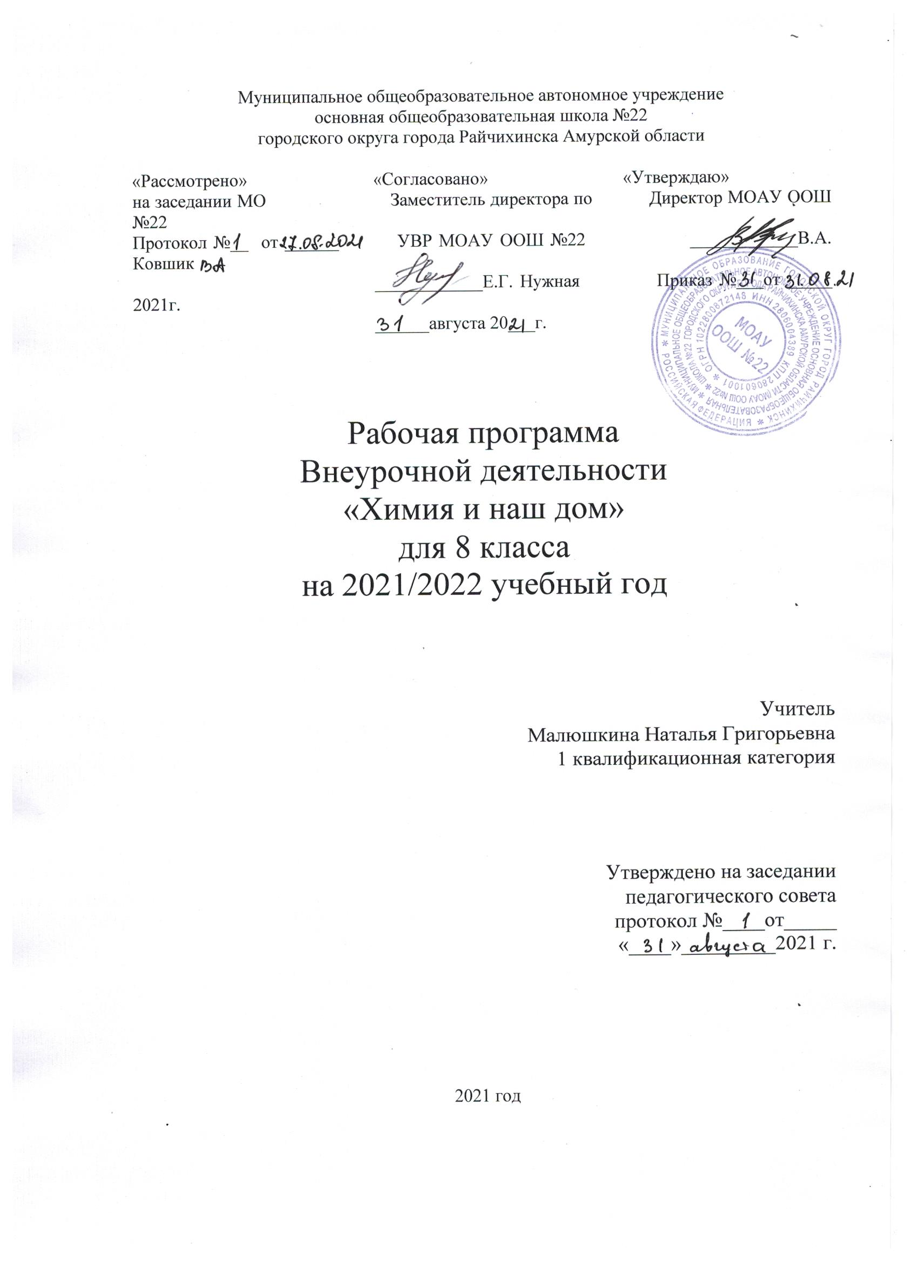

Пояснительная записка
Рабочая программа внеурочной «Химия в доме» разработана в соответствии:
- С требованиями Федерального закона от 29.12.2012№273-ФЗ «Об образовании в Российской Федерации» (с изменениями и дополнениями).
- Санитарные правила СП 2.4.3648-20 «Санитарно-эпидемиологические требования к организациям воспитания и обучения, отдыха и оздоровления детей и молодежи».
- Санитарно-эпидемиологическими правилами и нормативами (СанПин 2.4.2821-10), « Санитарно-эпидемиологические требования к условиям и организации обучения в общеобразовательных организациях».
- Приказом Министерства образования и науки РФ от 06.10.2009г. №373 «Об утверждении и введении в действие федерального государственного образовательного стандарта начального общего образования» (в редакцию приказов Министерства образования и науки РФ от 26.10.2010г. №1241, от22.09.2011г. №2357, от18.09.2012 г.№ 1060)
- Приказ Министерства образования и науки РФ от 30.08.2013 года №1015 «Об утверждении Порядка организации и осуществления образовательной деятельности по основным общеобразовательным програмам»(в редакции приказа Министерства образования и науки. РФ от 13.09.2013г).
- Письмо Минобрнауки РФ от 24.10.2011г. № МД-1427/03 «Об обеспечении преподавания комплексного учебного курса ОРКСЭ».
- Примерные программы по предметам.
- Письмо МО и науки от 14.12.2015 № 09-3564 « О внеурочной деятельности и реализации дополнительных общеобразовательных программ».
- Методические рекомендации по уточнению понятия и содержания внеурочной деятельности в рамках реализации основных общеобразовательных программ в том числе проектной деятельности».
- Приказ Минобрнауки России от 31. 12. 2015. № 1577 « о внесении изменений в федеральный государственный образовательный стандарт основного образования, утвержденный приказом министерства образования и науки РФ от 17.12.2010г. № 1897
- Устав МОАУ ООШ №22
- Основная общеобразовательная программа основного общего образования.
- Учебного плана МОАУ ООШ № 22.
Курс «Химия в доме» позволяет учащимся получить ряд сведений занимательного, исторического, прикладного характера, содействующих мотивации учения, развитию познавательных интересов у учащихся, а также раскрытию его индивидуальных способностей, воспитанию и развитию личности учащегося, формированию научного мировоззрения.
Программа курса рассчитана для учащихся 8 классов с целью знакомства с химическими веществами, используемыми в быту. Нахождение в природе, получение этих веществ, их значимость в жизни человека.
Курс рассчитан на 34 часа. Срок проведения – 1 учебный год.

1.Задачи курса:
- Формирование позитивной самооценки, самоуважения.
- Формирование коммуникативной компетентности в сотрудничестве:
— умение вести диалог, координировать свои действия с действиями партнеров по совместной деятельности;
— способности доброжелательно и чутко относиться к людям, сопереживать; — формирование социально адекватных способов поведения.
- Формирование способности к организации деятельности и управлению ею: — воспитание целеустремленности и настойчивости;
— формирование навыков организации рабочего пространства и рационального использования рабочего времени;
— формирование умения самостоятельно и совместно планировать деятельность и сотрудничество;
- Формирование умения решать творческие задачи.
- Формирование умения работать с информацией (сбор, систематизация, хранение, использование).

2. Планируемые результаты освоения содержания курса
Личностными результатами являются:
- в ценностно-ориентационной сфере: чувство гордости за российскую науку, отношение к труду, целеустремленность, самоконтроль и самооценка;
- в трудовой сфере: готовность к осознанному выбору дальнейшей образовательной траектории;
- в познавательной сфере: мотивация учения, умение управлять своей познавательной деятельности.
Предметными результатами освоения программы являются:
- в познавательной сфере:
описывать демонстрационные и самостоятельно проведенные химические эксперименты; классифицировать изученные объекты и явления; давать определения изученных понятий;
описывать и различать изученные вещества, применяемые в повседневной жизни; структурировать изученный материал и химическую информацию, полученную из других источников; делать выводы и умозаключения из наблюдений; безопасно обращаться веществами.
- в трудовой сфере:
планировать и осуществлять самостоятельную работу по повторению и освоению теоретической части,
планировать и проводить химический эксперимент; использовать вещества в соответствии с их предназначением и свойствами. - в ценностно - ориентационной сфере:
Анализировать и оценивать последствия для окружающей среды бытовой и производственной деятельности человека. - в сфере безопасности жизнедеятельности:
оказывать первую помощь при отравлениях, ожогах и других травмах, связанных с веществами и лабораторным оборудованием.
Метапредметными результатами являются:
- умение определять средства, генерировать идеи, необходимые для их реализации; - владение универсальными естественно-научными способами деятельности: измерение, наблюдение, эксперимент, учебное исследование;
- умение определять цели и задачи деятельности, выбирать средства реализации цели и применять их на практике;
- использовать различные источники для получения химической информации.
Освоение программы внеурочной деятельности обучающимися позволит получить следующие результаты:
В сфере развития личностных универсальных учебных действий в рамках:
Когнитивного компонента будут сформированы:
- экологическое сознание, признание высокой ценности жизни во всех ее проявлениях; правил поведения в чрезвычайных ситуациях;
- основы социально-критического мышления, ориентация в особенностях социальных отношений и взаимодействий.
Деятельностного компонента будут сформированы:
- умение вести диалог на основе равноправных отношений и взаимного уважения и принятия;
- устойчивый познавательный интерес и становление смыслообразующей функции познавательного мотива;
- готовность выбора профильного образования.
Ценностного и эмоционального компонентов будет сформирована:
- потребность в самовыражении и самореализации, социальном признании.
Обучающийся получит возможность для формирования:
- готовности к самообразованию и самовоспитанию;
- выраженной устойчивой учебно-познавательной мотивации и интереса к учению.
В сфере развития регулятивных универсальных учебных действий обучающийся Научится:
- самостоятельно анализировать условия достижения цели на основе учета выделенных учителем ориентиров действия в новом учебном материале;
- целеполаганию, включая постановку новых целей, преобразование практической задачи в познавательную;
- планировать пути достижения целей.
Получить возможность научиться:
- при планировании достижения целей самостоятельно и адекватно учитывать условия и средства их достижения;
- самостоятельно ставить новые учебные цели и задачи.

- В сфере развития познавательных универсальных учебных действий обучающийся
- Научится:
- проводить наблюдения и эксперимент под руководством учителя;
- основам реализации проектно-исследовательской деятельности;
- осуществлять расширенный поиск информации с использованием ресурсов библиотек и интернета.
- Получит возможность научиться:
- самостоятельно проводить исследования на основе применения методов наблюдения и эксперимента;
- ставить проблему, аргументировать ее актуальность;
- организовать исследование с целью проверки гипотезы; - выдвигать гипотезы о связях и закономерностях процессов;
- делать умозаключения и выводы на основе аргументации.
В сфере развития коммуникативных универсальных учебных действий обучающийся
Научится: адекватно использовать речевые средства для решения различных коммуникативных задач; владеть устной и письменной речью;
- адекватно использовать речь для планирования и регуляции своей деятельности;
- организовывать и планировать учебное сотрудничество с учителем и сверстниками;
- строить монологическое контекстное высказывание;
- интегрироваться в группу сверстников и строить продуктивное взаимодействие со сверстниками и взрослыми.
- Получить возможность научиться:
- оказывать поддержку и содействие тем, от кого зависит достижение цели в совместной деятельности;
- брать на себя инициативу в организации совместного действия.

3. Формы и виды учебной деятельности
В процессе занятий ведущими методами и приемами организации деятельности учащихся являются:
− метод слухового восприятия и словесной передачи информации; приемы: рассказ, лекция, дискуссия, беседа, выступление;
− метод стимулирования и мотивации;
приемы: создание ситуации успеха, поощрение, выполнение творческих заданий, создание проблемной ситуации, прогнозирование будущей деятельности, корректное предъявление требований, заинтересованность результатами работы;
− метод передачи информации с помощью практической деятельности; приемы: составление плана, тезисов выступлений, редактирование, оценивание выступлений, составление схем и таблиц;
− метод контроля;
приемы: анализ выступлений, наблюдения, самооценка, оценка группы, тесты, выступления на занятиях, защита проекта.
Формы организации обучения:
− групповые
− индивидуальные;
− фронтальные

4. Формы контроля результатов освоения программы:
- текущий контроль (оценка активности при обсуждении проблемных вопросов, результатов выполнения домашних заданий);
- тематический контроль (оценка результатов тематического тестирования);
- итоговый контроль (оценка результатов выполнения различных вариантов КИМов)
5.Содержание учебного курса
Тема 1. Химия пищи (3 часа)
Жиры, углеводы, белки, соли, витамины в пище. Опасные вещества в пище. Кулинарная обработка пищи. Консервирование продуктов. Кулинарные профессии. Химик – технолог
Тема 2. Моющие средства в быту(2часа)
Моющие синтетические и натуральные средства. Вещества для подкрахмаливания, подсинивания, отбеливания, стирки белья. Условные обозначения на этикетках одежды. Синтетические моющие средства (СМС) и охрана природы.
Тема 3. Химия и косметика. (3 часа)
Виды парфюмерных и косметических товаров (духи, лосьоны, дезодоранты, кремы, лаки, пудры, шампуни, зубные пасты), их состав и назначение. Профессии парфюмера, косметолога, парикмахера.
Тема 4. Химия и лекарства. (3 часа)
Лекарственные препараты природные и синтетические. Химический состав наиболее часто используемых лекарств. Правила применения лекарственных препаратов. Лекарства на грядках, в лесу и на лугу.
Тема 5. Строительные и отделочные материалы для наружных и внутренних работ. (2часа)
Состав и свойства цемента, известняка, клея, красок, растворителей, лаков.
Тема 6. Химия на приусадебном участке. (2часа)
Состав и структура почвы. Минеральные удобрения. Химические средства защиты растений. Профессии агронома, садовода, овощевода.
Тема 7. Химия – помощник туриста. (3 часа)
Как получают водонепроницаемую ткань. Химия вокруг костра. Химия на страже здоровья туриста. Как подать сигнал друг другу с помощью химии. Посуда туриста. Профессии туроператора, экскурсовода.
Тема 8. Краски. (3 часа)
Состав красок, их классификация. Маркировка красок. Процессы, происходящие при высыхании красок.
Тема 9. Вода – самое распространенное вещество на планете (4 часа)
Вода в масштабе планеты. Круговорот воды. Вода в организме человека. Пресная вода и её запасы. Экологические проблемы чистой воды
Тема 10. Школьная жизнь (1 час)
Мел, известь, техника безопасности при побелке
Тема 11. Бумага (3 часа)
От пергамента и шёлковых книг до наших дней. Целлюлоза. Связующие: каолин, карбонат кальция, пигменты. Хлопчатобумажные ткани. Виды бумаги и их практическое использование.
Тема 12. Стекло (3 часа)
Из истории стеклоделия. Получение оконного стекла. Посуда из стекла. Виды декоративной обработки изделий из стекла.
Тема 13. Керамика (2 часа)
Виды и химический состав глин. Разновидности керамических материалов

6.Тематическое планирование
Раздел/тема урока | Количество часов
Тема 1. Химия пищи | 3
Жиры, углеводы, белки, соли, витамины в пище. Опасные вещества в пище. | 1
Кулинарная обработка пищи. Консервирование продуктов. | 1
Кулинарные профессии. Химик – технолог | 1
Тема 2. Моющие средства в быту | 2
Из истории моющих средств.  Чем и как стирать, белить, крахмалить. | 1
Химия в стиральной машине. Кто работает в прачечной. | 1
Тема 3. Химия и косметика. | 3
Носители запаха. Волшебные превращения причесок. | 1
Пудры и аэрозоли.  Крема и их назначение. | 1
Профессии парфюмера, косметолога, парикмахера. | 1
Тема 4. Химия и лекарства. | 3
Экскурсия по аптечке. Антибиотики. Витамины. | 2
Химия и техника безопасности в вашем доме. Профессия фармацевта. | 1
Тема 5. Строительные и отделочные материалы для наружных и внутренних работ. | 2
Состав и свойства цемента, известняка, клея, красок, растворителей, лаков. | 1
Состав и свойства цемента, известняка, клея, красок, растворителей, лаков. | 1
Тема 6. Химия на приусадебном участке. | 2
Состав и структура почвы. Минеральные удобрения. | 1
Химические средства защиты растений. Профессии агронома, садовода, овощевода. | 1
Тема 7. Химия – помощник туриста. | 3
Как получают водонепроницаемую ткань. Химия вокруг костра. | 1
Химия на страже здоровья туриста. Как подать сигнал друг другу с помощью химии. | 1
Посуда туриста. Профессии туроператора, экскурсовода. | 1
Тема 8. Краски. | 3
Состав красок, их классификация. Маркировка красок. | 2
Процессы, происходящие при высыхании красок. | 1
Тема 9. Вода – самое распространенное вещество на планете | 4
Морская и пресная вода | 1
Вода в организме | 1
Роль воды в процессах жизнедеятельности организма человека, растения. Значение воды. | 1
Экологические проблемы чистой воды | 1
Тема 10. Школьная жизнь | 1
Мел, известь, техника безопасности при побелке | 1
Тема 11. Бумага | 3
Виды бумаги | 1
От пергамента и шелковых книг до наших дней. | 1
Изделия из бумаги | 1
Тема 12. Стекло | 3
История стеклоделия. | 1
Получение стекла. | 1
Применение стекла | 1
Тема 13. Керамика | 2
Из истории керамики. | 1
Виды глин, используемые для изделий. Фарфоровые и фаянсовые изделия. | 1

7. Перечень рекомендуемых источников

- Арский Ю.М., Данилян В.И. и др. «Экологические проблемы: что происходит, кто виноват и что делать»: учебное пособие. М., МНЭПУ, 1997.
- Байкова В.М. Химия после уроков. В помощь школе. – М.: Просвещение, 2011.
- Быканова Т.А., Быканов А.С. Задачи по химии с экологическим содержанием. – Воронеж, 1997.
- Гольдфельд М.Г. Внеклассная работа по химии. – М.: Просвещение, 2012.
- Глебова В.Д. Организация и проведение экологического практикума со школьниками: методические рекомендации/В.Д. Глебова, Н.В.Позднякова. – Ульяновск: УИПКПРО, 2007
- Гречушникова Т.Ю. Программа внеурочной деятельности «Биосфера. Экология. Здоровье». [Текст]: методические рекомендации /Т.Ю. Гречушникова, Е.В. Спирина. – Ульяновск: ФГБОУ ВО «УлГПУ им. И. Н. Ульянова», 2017.
- Гречушникова Т.Ю. Программа внеурочной деятельности «Эколого-краеведческие квесты». [Текст]: методические рекомендации /Т.Ю. Гречушникова, Е.В. Спирина. – Ульяновск: ФГБОУ ВО «УлГПУ им. И. Н. Ульянова», 2017.
- Спирина Е.В. Практикум по дисциплине «Прикладная гидробиология»: учебное пособие. Ульяновск: УГСХА им. П.А. Столыпина, 2012.
- Спирина Е.В. Программа внеурочной деятельности «Человек среди людей». : методические рекомендации для учителей биологии / Е.В. Спирина, Т.Ю. Гречушникова. – Ульяновск: Центр ОСИ, 2015.
- Фадеева Г.А. Химия и экология: Материалы для проведения учебной и внеурочной работы по экологическому воспитанию. – Волгоград: Учитель, 2005

